**BAB IV. HASIL DAN PEMBAHASAN**

**4.1 *Requirement Analysis***

*Requirement Analysis* atau Analisis Kebutuhan adalah suatu proses dalam sebuah penelitian yang bertujuan untuk mengumpulkan data dan kebutuhan dari sistem yang akan dirancang. Sebuah Analisis kebutuhan juga sangat berguna untuk seorang programmer dan user dalam memahami sistem. Dalam analisis kebutuhan meliputi kebutuhan fungsional dan kebutuhan non fungsional.

4.1.1 Analisis Kebutuhan Fungsional

Analisis kebutuhan fungsional merupakan kebutuhan yang berisi sebuah proses apa saja yang nantinya akan dikerjakan dan informasi-informasi yang akan ditampilkan oleh sistem.

1. Analisis Kebutuhan Sistem
2. Sistem dapat menampilkan halaman login
3. Sistem dapat memvalidasi akun
4. Sistem dapat menampilkan halaman utama
5. Sistem dapat menampilkan halaman kriteria
6. Sistem dapat mengubah, menghapus dan mengubah nilai sub kriteria
7. Sistem dapat menampilkan halaman jenis kriteria
8. Sistem dapat mengubah nilai jenis kriteria
9. Sistem dapat menampilkan halaman GAP / selisih
10. Sistem dapat menambah, mengubah dan menghapus nilai GAP
11. Sistem dapat menampilkan halaman Karyawan
12. Sistem dapat menambah, menghapus, mengubah dan melakukan penilaian terhadap seorang Karyawan
13. Sistem dapat menampilkan halaman penilaian
14. Sistem dapat melakukan penyimpanan terhadap nilai target yang dimasukkan
15. Sistem dapat melakukan penilaian dan menampilkan hasil penilaian
16. Sistem dapat menampilkan halaman laporan
17. Sistem dapat melakukan pencetakan dan juga pengunduhan file laporan penilaian berupa fil pdf.
18. Sistem dapat melakukan proses logout
19. Analisis Kebutuhan Data

Analisis kebutuhan data merupakan pengumpulan data dan informasi yang dibutuhkan untuk melakukan pengembangan sistem dan menyesuaikan dengan kebutuhan user.

Data yang diperlukan dalam penelitian diperoleh dengan cara wawancara dan studi literatur yang dilakukan pada Apotek Annisa 22. Semua kebutuhan data dicatat dan dipelajari demi menghasilkan sistem yang sesuai dengan kebutuhan.

4.1.2 Analisis Kebutuhan Non Fungsional

Analisis kebutuhan non fungsional merupakan kebutuhan tambahan baik berupa perangkat yang digunakan meliputi perangkat keras dan perangkat lunak.

1. Analisis Kebutuhan Perangkat Keras

Analisis kebutuhan perangkat keras adalah spesifikasi perangkat yang digunakan, yaitu:

* 1. Laptop

1. Processor: Intel(R) Core(TM) i3-7020U CPU @ 2.30GHz(4 CPUs),~2.3GHz

2. RAM: 4 GB

3. HDD: 1 TB

1. Analisis Kebutuhan Perangkat Lunak

Analisis kebutuhan perangkat lunak merupakan perangkat lunak / *tools* yang digunakan dalam pengembangan sistem, yaitu:

1. OS Windows 10
2. Visual Studio Code 64-1.54.1
3. XAMPP windows64-8.0.10.0
4. Chrome

**4.2 *System Design***

System Design atau Desain Sistem merupakan sebuah tahap dalam pembuatan desain sari sebuah perangkat lunak atau sistem seperti pemodelan perancangan perangkat lunak dan desain user interface atau antar muka yang bertujuan agar mempermudah *user* dalam memahami alur dan menggunakan sistem. Alur sistem ini menggunakan pemodelan UML.

4.2.1 Flow Chart

*Flow chart* merupakan diagram alur yang menjelaskan tentang alur program yang dibangun. Dari flowchart tersebut diharapkan user dapat dengan mudah memahami alur dari sistem.

Admin

Leader

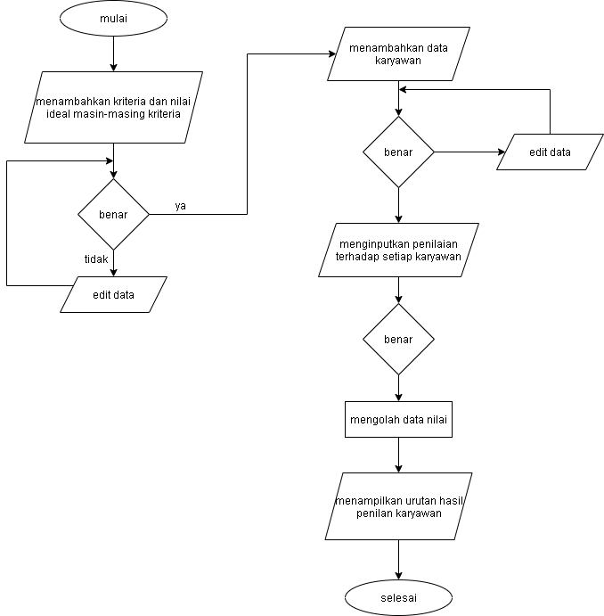

tidak

ya

tidak

ya

Tabel 2 - 3.2 Flowchart

Dari tabel flowchart diatas dapat dijelaskan bahwa seorang admin dapat menambahkan kriteria yang dibutuhkan dalam penelitian, selain itu juga dapat menambahkan nilai ideal dari kriteria tersebut. Sedangkan untuk seorang *leader* dapat menambahkan data karyawan dan melakukan penilaian pada karyawan tersebut. Kemudian data yang telah diinputkan oleh leader akan diproses oleh sistem menggunakan metode profile Matching. Setelah dilakukan premrosesan oleh sistem kemudian sistem menampilkan hasil pengolahan berupa urutan karyawan berdasarkan nilai akhir.

4.2.2 Use Case Diagram

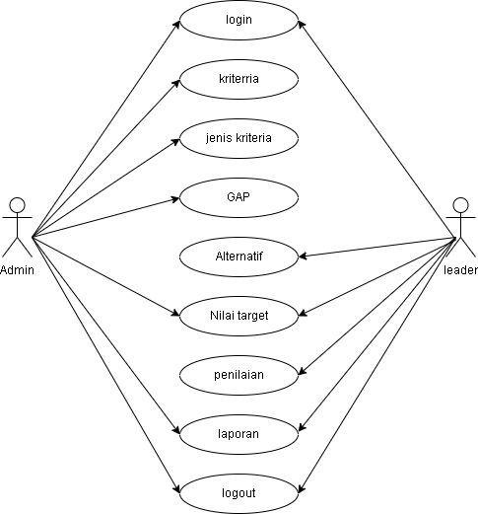

Use Case Diagram menunjukan user (aktor) yang menggunakan skenario ketika mereka menjalankan sebuah sistem dan hubungan antar user (aktor). Pada gambar diatas admin dapat melakukan login, menentukan kriteria menentukan jenis kriteria, menentukan nilai GAP, menentukan nilai target, melakukan penilaian dan dapat mengunduh laporan dan logout sedangkan seorang leader dapat melakukan login, mengolah data Alternatif (karyawan), mencetak laporan dan logout.

1. Pendefinisian Aktor

|  |  |  |
| --- | --- | --- |
| **No.** | **Aktor** | **Deskripsi** |
| 1 | Admin | Admin merupakan seorang yang memiliki akses untuk mengolah kriteria (menambah kriteria, menghapus kriteria dan mengolah nilai sub kriteria), jenis kriteria (mengolah nilai core factor dan secondary factor), nilai GAP, nilai target, selain itu seorang admin juga dapat mencetak laporan. |
| 2 | leader | Leader merupakan seorang yang dapat mengolah data alternatif (baik menambah, menghapus, mengubah dan menambahkan nilai setiap alternatif), menentukan nilai target, melakukan penilaian dan mencetak laporan. |

1. Pendefinisian Use Case

|  |  |  |
| --- | --- | --- |
| **No.** | **Use Case** | **Deskripsi** |
| 1 | Login | Merupakan proses validasi user yang akan menggunakan sistem |
| 2 | Kriteria | Proses menambah, menghapus, mengubah kriteria maupun nilai sub kriteria dari kriteria masing-masing |
| 3 | Jenis Kriteria | proses menambah atau mengubah nilai dari Core Factor dan Secondary Factor |
| 4 | GAP | Proses yang dapat menambah, mengubah, menghapus nilai selisih (GAP) |
| 5 | Alternatif | Proses untuk menambah, mengubah, menghapus data alternatif (karyawan). Selain itu juga proses dalam menginputkan nilai masing-masing dari setiap alternatif |
| 6 | Nilai Target | Proses menginput atau mengubah nilai target sebelum melakukan proses penilaian |
| 7 | Penilaian | Proses penilaian menggunakan metode profile matching yang dilakukan oleh sistem |
| 8 | Laporan | Proses penyimpanan maupun pencetakan file hasil penilaian sebelumnya yang telah dilakukan oleh sistem |
| 9 | Logout | Proses menghapus session dan seorang user keluar dari sistem |

4.2.3 Activity Diagram

Activity diagram merupakan gambaran alur sistem untuk mempermudah user dalam memahami kerja sistem.

1. Activity diagram login

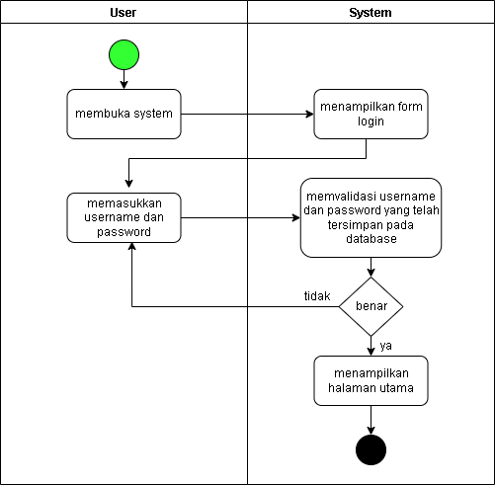

Untuk melakukan login user harus memasukkan username dan password masing-masing sesuai dengan hak akses. Setelah user menekan button login sistem akan memvalidasi username dan password yang telah terdaftar pada database, jika username dan password sesuai maka user dapat masuk ke sistem.

1. Activity Diagram Tambah Kriteria

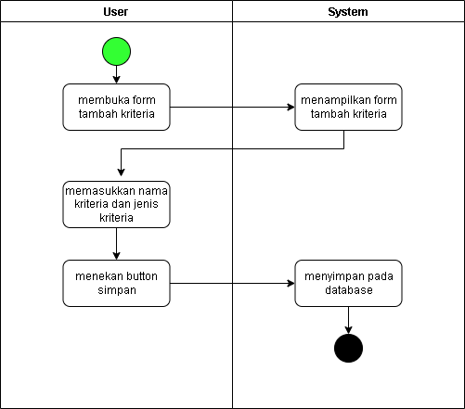

membuka halaman tambah kriteria

Untuk menambah kriteria user terlebih dahulu membuka halaman tambah kriteria selanjutnya sistem akan menampilkan form tambah kriteria. Setelah itu user harus memasukkan kriteria ke dalam form tersebut. Setelah dimasukkan kemudian user harus menekan button simpan agar data yang dimasukkan dapat tersimpan ke database.

1. Activity diagram Update Kriteria

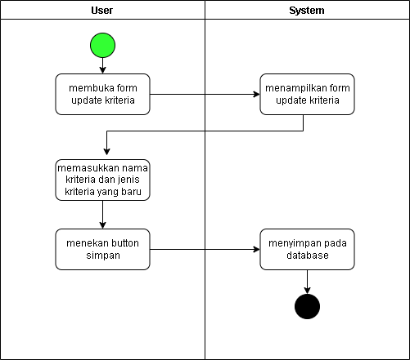

membuka halaman update kriteria

Selain dapat menambah kriteria, user juga dapat mengubah data kriteria yang telah disimpan ke dalam database. Caranya yaitu dengan membuka halaman update kriteria. Hampir sama dengan tambah kriteria, caranya adalah hanya mengisi form yang ada kemudian menekan button simpan untuk menyimpan perubahan.

1. Activity Diagram Tambah Sub Kriteria

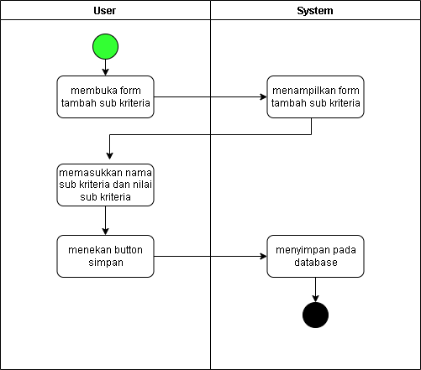

membuka halaman tambah sub kriteria

Pada fitur tambah sub kriteria, user harus masuk ke halaman tambah sub kriteria, selanjutnya user tinggal memasukkan nilai sub kriteria ke dalam form yang ditampilkan oleh sistem kemudian harus menekan button simpan untuk menyimpan sub kriteria baru.

1. Activity Diagram Update Sub Kriteria

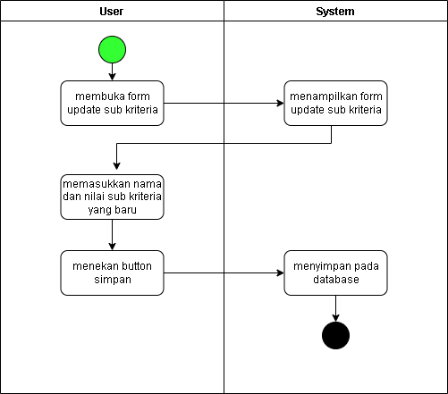

membuka halaman update sub kriteria

Untuk merubah nilai dari sub kriteria, user harus masuk ke halaman update sub kriteria. Langkah selanjutnya adalah mengisi form yang ditampilkan oleh sistem dengan data yang baru, setelah itu user harus menekan button simpan untuk menyimpan data nilai kriteria yang baru.

1. Activity Diagram Update Jenis Kriteria

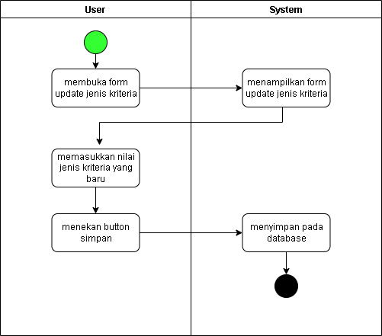

membuka halaman update jenis kriteria

Untuk mengubah nilai dari jenis kriteria, user harus membuka halaman update jenis kriteria. Setelah itu sistem akan menampilkan form untuk mengisi nilai jenis kriteria yang baru. User harus menambahkan nilai kriteria yang baru ke dalam form tersebut kemudian menekan button simpan untuk menyimpan nilai jenis kriteria yang baru.

1. Activity Diagram Tambah Gap

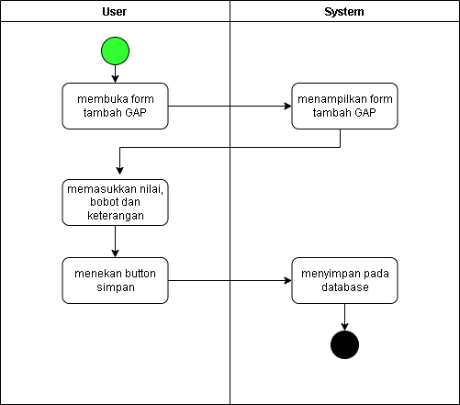

membuka halaman tambah GAP

Untuk menambah nilai GAP, user harus membuka halaman tambah GAP. Setelah itu sistem akan menampilkan form untuk memasukkan data dan nilai GAP. Setelah itu user harus menekan button simpan untuk menyimpan nilai GAP yang baru.

1. Activity Diagram Update GAP

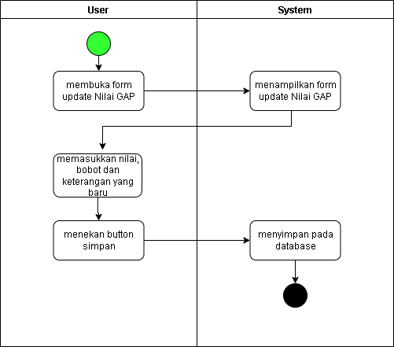

membuka halaman update nilai GAP

Pada kegiatan ini, untuk mengubah nilai GAP, user terlebih dahulu harus masuk ke halaman update GAP. Selanjutnya sistem akan menampilkan form untuk mengisi nilai GAP yang baru. Setelah itu user harus menekan button simpan untuk menyimpan nilai GAP yang baru.

1. Activity Diagram Tambah Alternatif / Karyawan

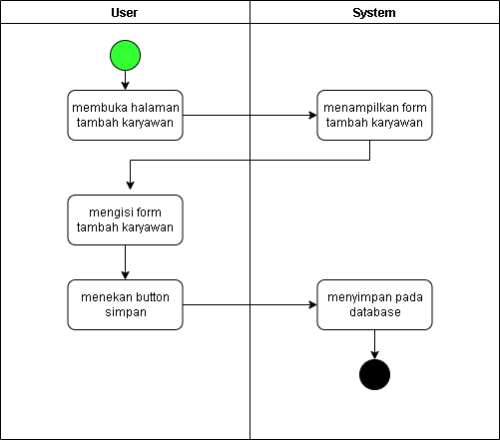

Pada fitur ini, user harus membuka halaman tambah karyawan terlebih dahulu. Setelah itu sistem akan menampilkan form untuk mengisi data karyawan. Dan untuk menyimpan data karyawan ke dalam database, user harus menekan button simpan.

1. Activity Diagram Update

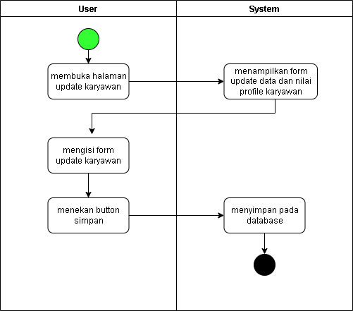

Untuk memperbarui data dan memasukkan nilai profile dari alternatif / karyawan, user harus masuk ke halaman update karyawan. setelah itu sistem akan menampilkan form yang berguna untuk memasukkan data dan nilai karyawan yang baru. Untuk menyimpan perubahan tersebut, user harus menekan button simpan.

1. Activity Diagram Penilaian

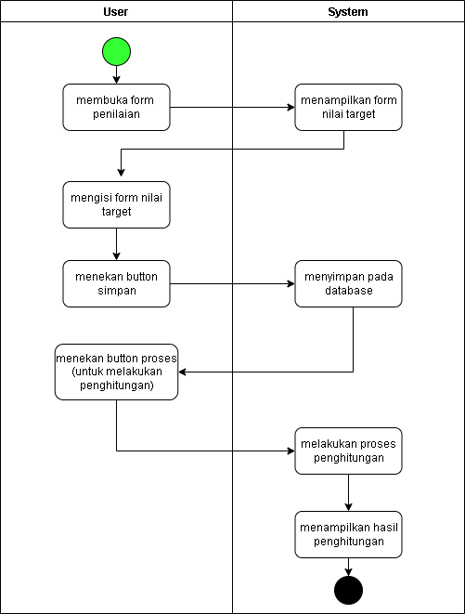

membuka halaman penilaian

Untuk melakukan penilaian menggunakan sistem, user terlebih dahulu harus masuk ke halaman penilaian. Setelah itu sistem akan menampilkan form untuk mengisi nilai target. Kemudian user terlebih dahulu harus mengisi dari nilai target tersebut. Untuk menyimpan nilai target user harus menekan button simpan. Dan secara otomatis nilai target yang baru tersimpan ke dalam database. Selanjutya untuk melakukan penilaian, user harus menekan button proses. Dan sistem akan menampilkan hasil dari penilaian menggunakan metode *profile matching*.

1. Activity Diagram Laporan

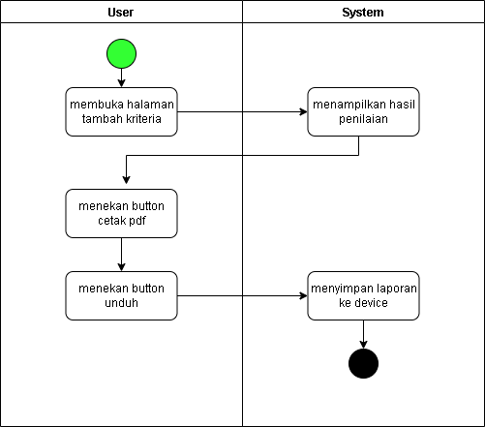

membuka halaman laporan

Untuk mendapatkan laporan dari penilaian sebelumnya, user harus membuka halaman laporan terlebih dahulu. Kemudian sistem akan menampilkan laporan menampilkan laporan penilaian dari penilaian terakhir. Selanjutnya untuk mengunduh laporan tersebut user harus menekan button cetak pdf kemudian sistem akan menampilkan preview dari laporan dan user harus menekan button unduh untuk menyimpan laporan tersebut menjadi file pdf ke perangkat yang digunakan.

4.2.4 Mock Up

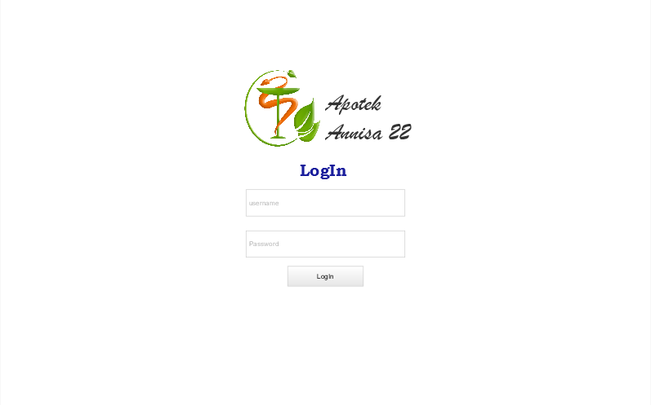

Gambar 7 - 3.2 Desain Tampilan Login

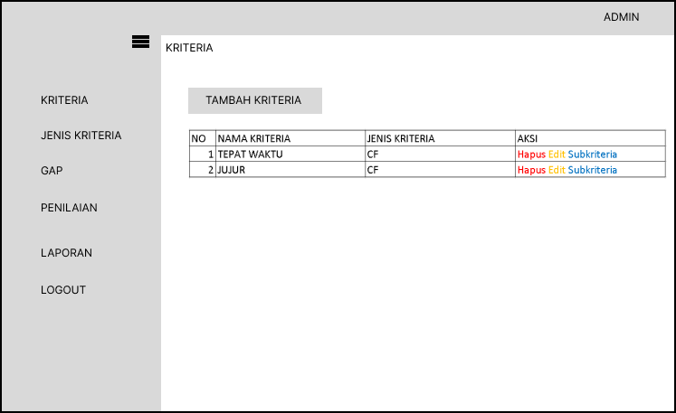

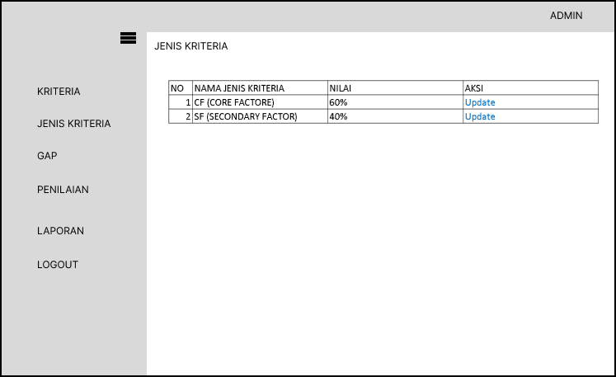

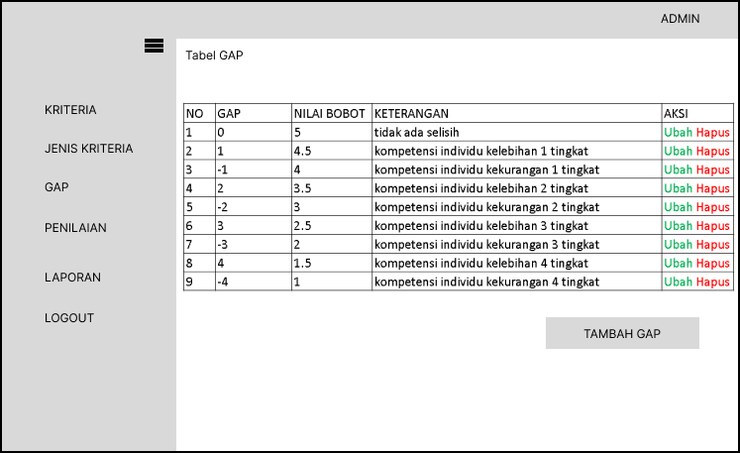

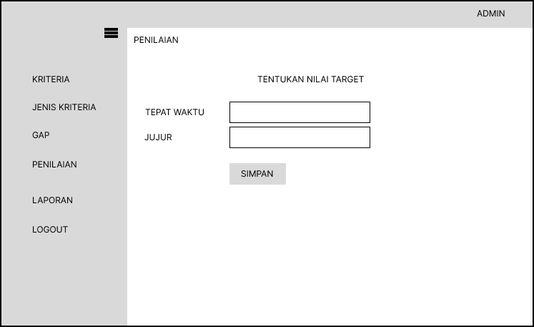

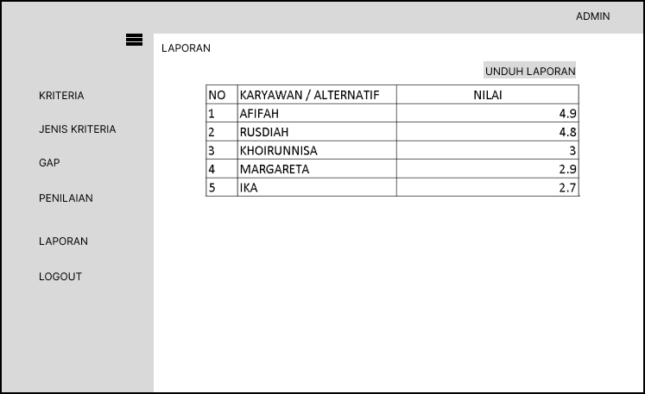

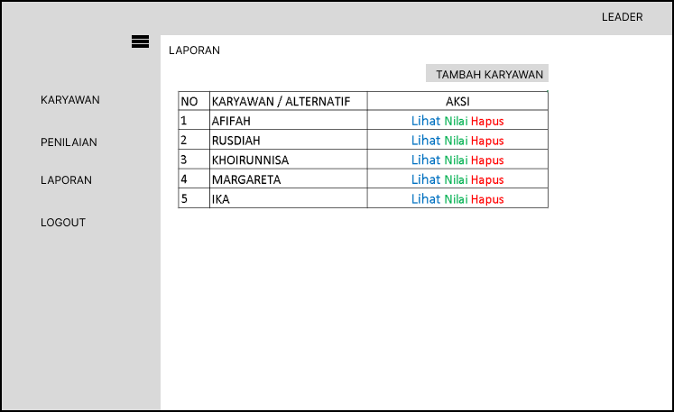

KARYAWAN

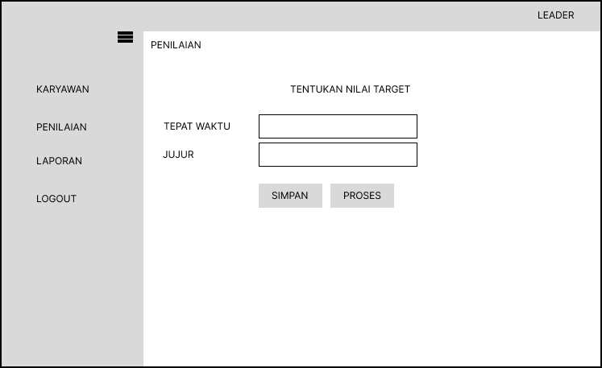

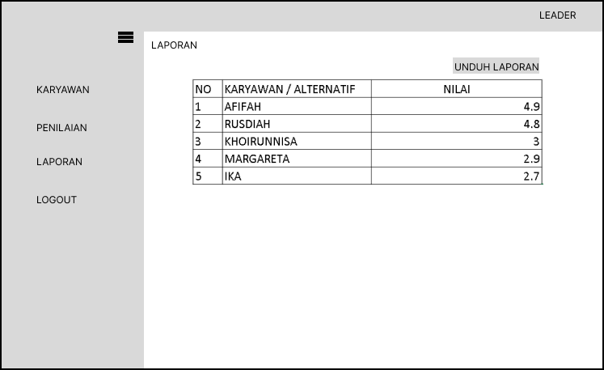

**4.3 Implementation**

Pada tahap ini merupakan proses menerjemahkan ide desain ke dalam perancangan sebuah sistem yang siap digunakan

4.3.1 Tampilan Sistem

1. Admin
   1. Login
   2. Home
   3. Kriteria
   4. Tambah kriteria
   5. Update kriteria
   6. Sub kriteria
   7. GAP
   8. Update nilai GAP
   9. Penilaian
   10. Laporan
2. Leader
   1. Login
   2. Karyawan
   3. Tambah Karyawan
   4. Lihat data karyawan
   5. Ubah / Nilai karyawan
   6. Penilaian
   7. Laporan